**GIMNASIO LOS PIRINEOS**

**“EDUCACIÓN Y FORMACIÓN INTEGRAL CON ENFASIS EN VALORES, INGLÉS, EMPRENDIMIENTO Y GESTIÓN LABORAL”.**

**Estadística 7**

**Taller de recuperación final**

ESTUDIANTE: __________________________________ FECHA: __________________

1. En una mesa se tiene los siguientes postres:

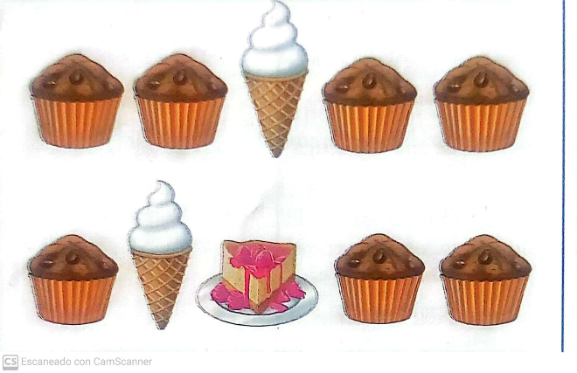

1. Si una persona llega a comprar un postre y su elección es aleatoria, halla la probabilidad de que su elección sea un ponquecito.
2. ¿Cuál es la probabilidad de que su elección sea un helado?
3. ¿Qué probabilidad tiene la persona de que su elección sea un pie de fresa?
4. Crea una situación en la cual la probabilidad de cada uno de los eventos sea los siguientes:
5. P(A) = $\frac{3}{10}$
6. P(B) = $\frac{1}{10}$
7. P(C) = $\frac{4}{10}$
8. Una urna tiene 9 bolas rojas, 10 amarilla y 7 verdes. Se extrae una al azar.  Hallar la probabilidad de:
9. Sea roja.
10. Sea verde.
11. No sea amarilla.
12. Tabla

    Descripción generada automáticamenteIdentifica cuáles de los experimentos son aleatorios y marca con una X la casilla que corresponda.
13. 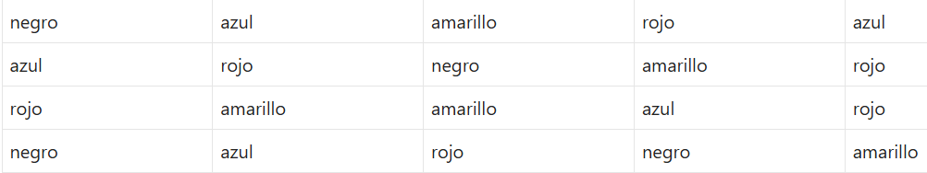Se le pidió a un grupo de personas que indiquen su color favorito, y se obtuvo los siguientes resultados:

Elabora una tabla de distribución de frecuencia y un diagrama de barra

1. En una tienda de autos, se registra la cantidad de autos Toyota vendidos en cada día del mes de Setiembre.

0; 1; 2; 1; 2; 0; 3; 2; 4; 0; 4; 2; 1; 0; 3; 0; 0; 3; 4; 2; 0; 1; 1; 3; 0; 1; 2; 1; 2; 3

Con los datos obtenidos, **elaborar una tabla de frecuencias y diagrama circular.**

1. Tomando en cuenta los datos del punto 6 y 7 hallar la media, moda, mediana.